

**运筹学**

**优化算法编程作业**

姓 名： 刘博文

学 号： M202221325

班 级： 协创硕2203

任课教师： 赵金玲

2022年 10 月26日

1. **问题描述及算法原理**

一维搜索算法是求解一元函数的无约束极值问题 $\min_{X∈R^{n}} f(X)$ 的数值解法。它是求解 $n$ 元函数的无约束极值问题 $\min_{X∈R^{n}} f(X)$ 的重要组成部分。

在一维搜索算法中，序贯试验方法是一种重要的求解手段，关于这个方法可通过举例说明，假设函数 $f(X)$ 在[0,1]上有唯一的极小点 $λ^{*}$，首先取 $λ_{1},λ_{2}∈(0,1)$，且 $λ_{1}<λ_{2}$，计算并比较 $f(λ_{1})$ 和 $f(λ_{2})$，此时会出现两种情况，如下图所示：

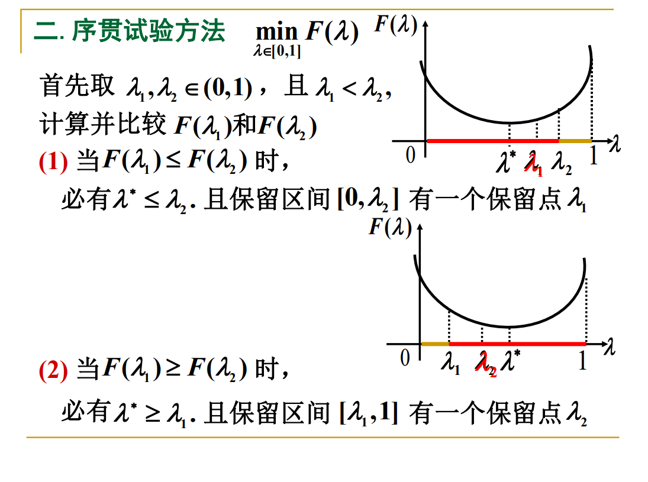

其中，序贯试验方法中所包含的Fibonacci法和0.618法是两个常用的一维搜索求解算法，本实验所实现的即Fibonacci法和0.618法。

首先来看Fibonacci法，它的求解步骤可以由下图所示：

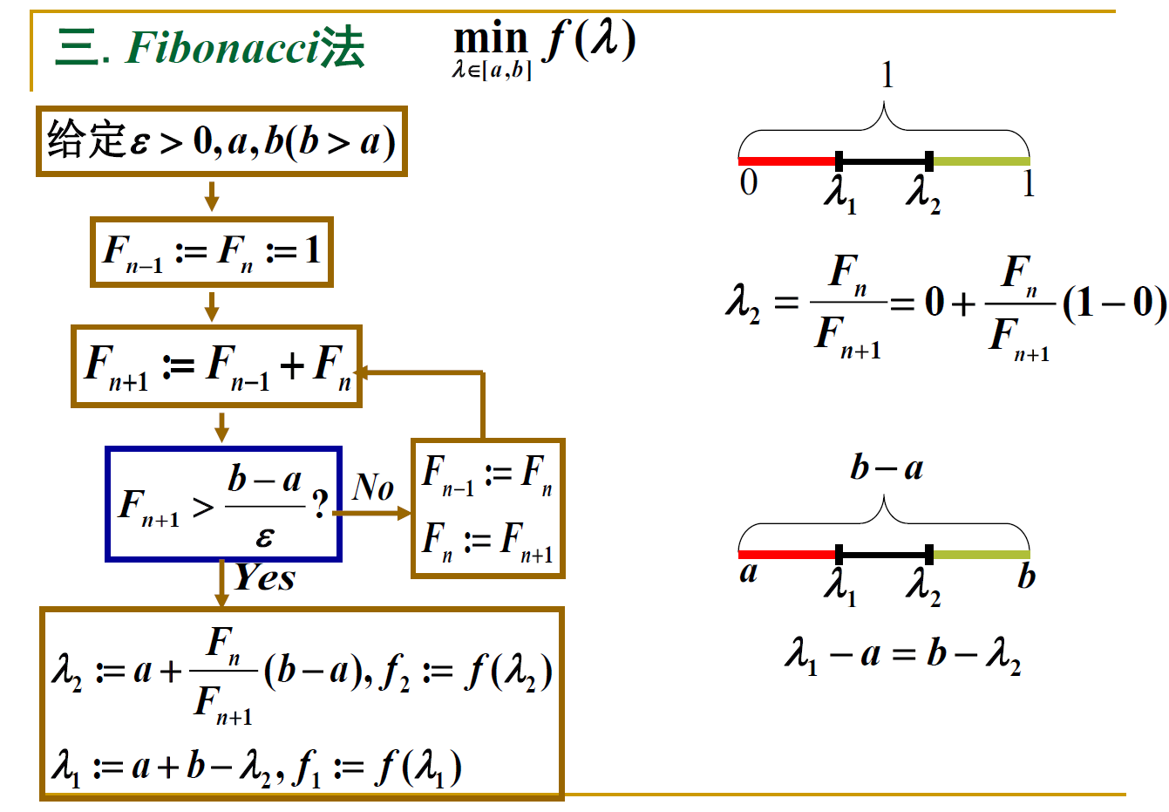

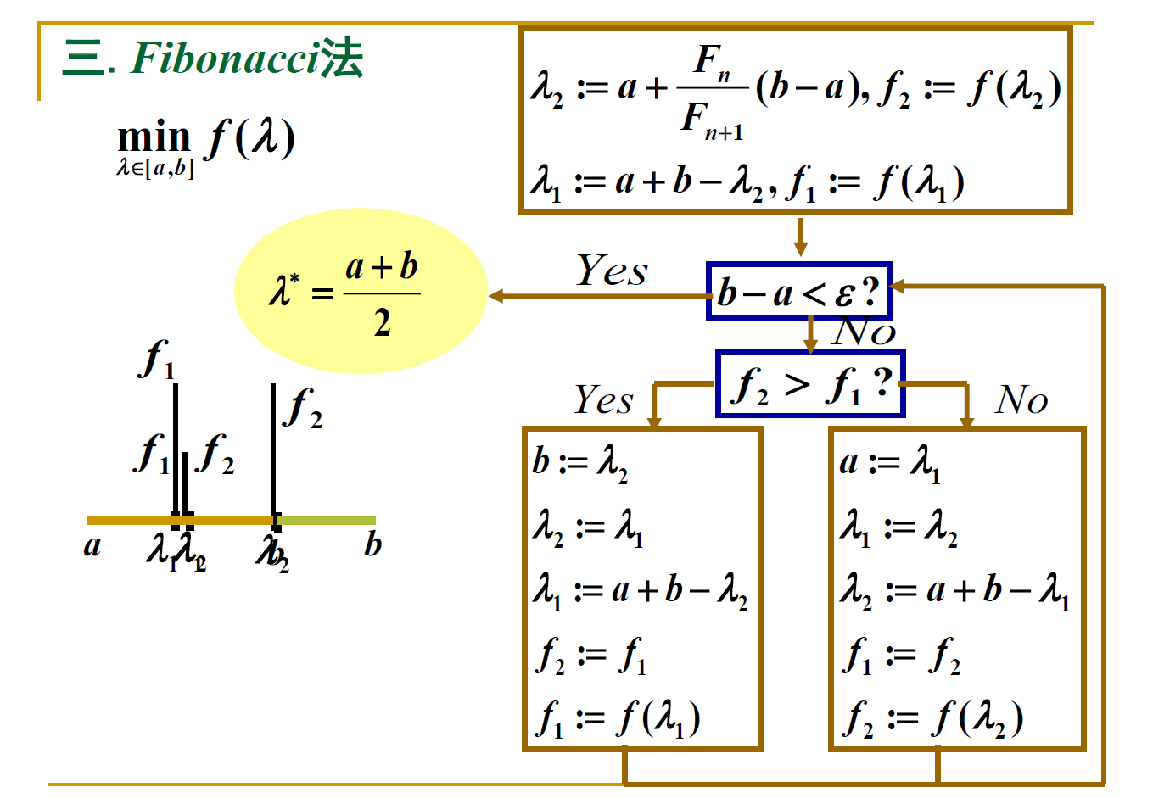

0.618法与Fibonacci法的区别仅在于初始点的选取不一样，在Fibonacci法中，初始点分别为 $λ_{1}=a+\frac{F_{n-1}}{F_{n+1}}(b-a){, λ}_{2}=a+\frac{F_{n}}{F_{n+1}}(b-a)$。而0.618法为.

1. **编程实现**

1) Fibonacci法

1. '''''
2. Author: 刘博文
3. Date: 2022-10-14 13:28:40
4. LastEditTime: 2022-10-14 16:11:46
5. Description: 无约束最优化问题————Fibonacci法
6. https://github.com/touchfisher
7. Copyright (c) 2022 by touchfisher 1632570150@qq.com, All Rights Reserved.
8. '''
9. **def** f(x):
10. **return** x**2 + 2*x
12. **if** __name__ == '__main__':
13. e,a,b = map(float,input("请输入精度(如0.02),以及区间的左右端点a和b,全部以空格隔开:").split())
14. Fibonacci = [1,1]
15. Fibonacci_next = Fibonacci[0] + Fibonacci[1]
16. **while**(Fibonacci_next < (b-a)/e):
17. Fibonacci[0] = Fibonacci[1]
18. Fibonacci[1] = Fibonacci_next
19. Fibonacci_next = Fibonacci[0] + Fibonacci[1]
20. lambda2 = a + Fibonacci[1] / Fibonacci_next * (b-a)
21. f2 = f(lambda2)
22. lambda1 = a + b - lambda2
23. f1 = f(lambda1)
24. **while**(b - a > e):
25. **if** f2 > f1:
26. b = lambda2
27. lambda2 = lambda1
28. lambda1 = a + b - lambda2
29. f2 = f1
30. f1 = f(lambda1)
31. **else**:
32. a = lambda1
33. lambda1 = lambda2
34. lambda2 = a + b - lambda1
35. f1 = f2
36. f2 = f(lambda2)
37. # 最优点默认保留6位小数，最优值默认保留到整数，如需显示更高精度可去掉round函数
38. lambda_finally = round((a + b) / 2, 6)
39. **print**(f"最优点为{lambda_finally},最优值为{round(f(lambda_finally))}")

2) 0.618法

1. '''''
2. Author: 刘博文
3. Date: 2022-10-14 15:11:12
4. LastEditTime: 2022-10-26 20:01:36
5. Description: 无约束最优化问题————0.618法
6. https://github.com/touchfisher
7. Copyright (c) 2022 by touchfisher 1632570150@qq.com, All Rights Reserved.
8. '''
9. **def** f(x):
10. **return** x**2 + 2*x
12. **if** __name__ == '__main__':
13. e,a,b = map(float,input("请输入精度(如0.02),以及区间的左右端点a和b,全部以空格隔开:").split())
14. lambda2 = a + 0.618 * (b-a)
15. f2 = f(lambda2)
16. lambda1 = a + b - lambda2
17. f1 = f(lambda1)
18. **while**(b - a > e):
19. **if** f2 > f1:
20. b = lambda2
21. lambda2 = lambda1
22. lambda1 = a + b - lambda2
23. f2 = f1
24. f1 = f(lambda1)
25. **else**:
26. a = lambda1
27. lambda1 = lambda2
28. lambda2 = a + b - lambda1
29. f1 = f2
30. f2 = f(lambda2)
31. # 最优点默认保留6位小数，最优值默认保留到整数，如需显示更高精度可去掉round函数
32. lambda_finally = round((a + b) / 2, 6)
33. **print**(f"最优点为{lambda_finally},最优值为{round(f(lambda_finally))}")
34. **结果测试**

本实验